Guía de la pel·lícula
El cinema entès com un art que ens afecta, que ens emociona, que ens fa pensar, que ens porta al diàleg, que ens pot fer més bones persones...

El cinema entès com un art que il·lumina la nostra raó i mobilitza les nostres emocions.

El cinema entès com un art que ens permet fer un viatge, un viatge-ficció on podem aprendre coses meravelloses, on podem explorar, trobar, entendre, descobrir vides, histories, gestos, idees, testimonis, que ens canvien la vida.

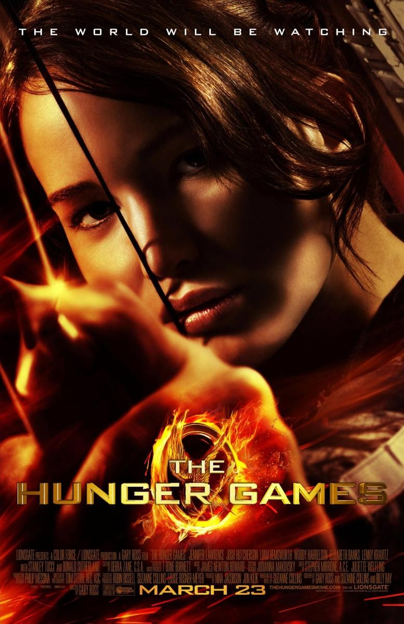

Si el cinema només és passar una bona estona ja no és un art

Parròquia santa Maria de Cardedeu

Los Juegos del Hambre
Título Original: The Hunger Games
Director: Gary Ross.
Intérpretes: Jennifer Lawrence, Josh Hutcherson, Liam Hemsworth, Elizabeth Banks, Woody Harrelson, Wes Bentley, Donald Sutherland, Lenny Kravitz, Stanley Tucci
Guión: Billy Ray; basado en la novela de Suzanne Collins.
Producción: Nina Jacobson y Jon Kilik para Lions Gate Films Inc. Montaje: William Goldenberg. Duración: 142 min. Género: Ciencia-ficción, drama.

SINOPSIS
Todos los años en las ruinas de lo que era una vez América del Norte, la nación de Panem obliga a cada uno de sus doce distritos a enviar a un chico y a una chica, adolescentes, para competir en Los juegos del hambre. En parte es un entretenimiento rebuscado y en parte es una táctica de intimidación por parte del gobierno. Los juegos del hambre es un evento televisado nacionalmente en el cual los “Tributos” tienen que luchar entre ellos hasta quedar solamente un superviviente. Enfrentada con los bien entrenados “Tributos” quienes llevan toda la vida preparándose para estos juegos, Katniss se ve obligada a recurrir a sus agudos instintos, así como a la tutoría de Haymitch Abernathy, antiguo campeón, y ahora estropeado y borrachín. Si quiere volver a casa en el Distrito 12, Katniss tendrá que tomar unas decisiones imposibles en La Arena que sopesan la supervivencia frente a la humanidad y la vida frente al amor.

CRÍTICAS
Jerónimo José Martín - COPE
En el futuro, lo que queda de Estados Unidos forma la nación de Panem, dirigida con mano férrea desde el Capitolio. Como táctica de intimidación y sádico entretenimiento televisivo de masas, todos los años el gobierno central obliga a cada uno de los doce distritos que componen Panem —de condición social y dedicación industrial diversas— a enviar a un chico y a una chica de entre 12 y 18 años como Tributos de Los Juegos del Hambre. En el sofisticado y peligroso campo de batalla, los chavales deberán luchar y matarse entre ellos hasta que sólo quede un superviviente. En la 74 Edición, por parte del paupérrimo Distrito 12, dedicado a la minería, competirán la aguerrida Katniss Everdeen (Jennifer Lawrence), huérfana de padre y experta arquera, y el cariñoso Peeta Mellark (Josh Hutcherson), hijo de un panadero. Contra los otros bien entrenados Tributos, que llevan toda la vida preparándose para estos juegos, ellos sólo contarán con la ayuda de Haymitch Abernathy (Woody Harrelson), antiguo campeón, ahora convertido en un borracho aparentemente inútil.
Tras Pleasantville y Seabiscuit, en su tercera película como director, el californiano Gary Ross afronta la compleja adaptación fílmica de la primera novela de la famosísima trilogía juvenil de su compatriota Suzanne Collins, antes conocida por Las Crónicas de Underland. Los Juegos del Hambre inician una nueva saga de fantasía heroica, que propone un abigarrado cóctel retrofuturista, con elementos de la mitología griega, los juegos olímpicos, los gladiadores del circo romano, la leyenda de Robin Hood y películas como Deliverance, Acorralado, El Show de Truman, La isla de los condenados o la japonesa Battle Royale. Ross sale airoso del desafío gracias al buen reparto con que ha contado y a una fluida y densa puesta en escena, de agitada planificación —a menudo, cámara en mano— y con un montaje muy fragmentado, sobre todo en los flashbacks. El conjunto es bastante espectacular, pero da siempre primacía a los conflictos dramáticos y morales de los personajes.

En este sentido, la película es muy fiel al libro, también en su exaltación de la libertad, la conciencia, el amor, la caridad, la compasión y el instinto maternal, y en sus certeras críticas a la tiranía, la televisión basura —adicta al morbo y la violencia— y, en general, a la sociedad hedonista, deshumanizada e insolidaria que describe, no tan alejada a la existente hoy día en la mayoría de los países desarrollados. Elogio especial merece la sutil banda sonora de James Newton Howard, sencillamente sublime en el tema Rules Farewell, en el que el veterano compositor californiano parece homenajear al gran Joe Hisaishi y, en concreto, a su magistral partitura para La Princesa Mononoke, de Hayao Miyazaki.
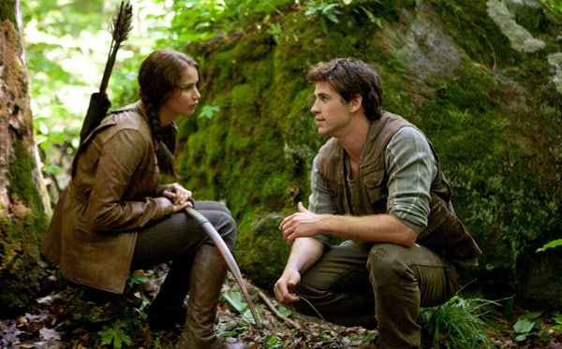

La película nunca alcanza la potencia visual y dramática de otras mitologías contemporáneas, como El Señor de los Anillos o la primera trilogía de Star Wars. En este sentido, sus personajes secundarios son más arquetípicos, y su ambientación, aunque sugerente, no involucra tanto al espectador, quizás porque sus pasajes campestres son más bien convencionales, al contrario de sus pasajes urbanos, que resultan demasiado kitschs y recargados, tanto en decoración como en vestuario. Por otra parte, se aprecian ciertos guiños excesivos a otros éxitos juveniles recientes, como la saga Crepúsculo. De todas formas, queda una película entretenida e interesante, que emociona y obliga a pensar, y cuyo exitazo internacional asegura la adaptación de las otras dos novelas de la trilogía: En llamas y Sinsajo.

[DeCine21]
Con sus propias reglas

Adaptación de la primera de las novelas de una trilogía juvenil concebida hábilmente por Suzanne Collins, y que en su traslación cinematográfica tiene todas las papeletas para convertirse en un merecido éxito entre los adolescentes. Aunque en la idea de un enfrentamiento a muerte entre adolescente se cita como referencia Battle Royale , novela, película y manga, podrían mencionarse muchas influencias, desde los mitos griegos, los juegos olímpicos y los gladiadores del circo romano, a historias de supervivencia tipo Acorralado o de la frontera, y críticas a la televisión basura de las que fue premonitoria El Show de Truman.

Sea como fuere, la película que dirige Gary Ross no se limita a un tonto mimetismo, sino tiene muchas virtudes. Una, no pequeña, es la de ser tremendamente entretenida. Y otra, muy destacable, es la de invitar a los adolescentes, espectadores potenciales del film, a no caer en el adocenamiento de una sociedad aborregada que les impone ciertas reglas del juego. La protagonista, encarnada por esa magnífica actriz que es la joven Jennifer Lawrence, se esfuerza en ser dueña de su destino: se sacrifica por su hermana, desafía a los organizadores de los juegos con salidas inesperadas.

